1. 工具依赖包参考

网盘：工具🡪work_tools🡪py🡪 nuitka-工具依赖.zip

1. 安装

参考

<https://mp.weixin.qq.com/s?__biz=Mzg3MDExMzg4OA==&mid=2247483678&idx=1&sn=44ef7f650087271ebd84288ba1c615fe&chksm=ce93f611f9e47f07481bae05386ad18025a84804f4534edac23980d7bc16393bdf802bc75b03&mpshare=1&scene=23&srcid=&sharer_sharetime=1587083168711&sharer_shareid=b07e9852c59414e14b4282b33de7b0fc#rd>

下载MinGW

<https://sourceforge.net/projects/mingw-w64/files/>

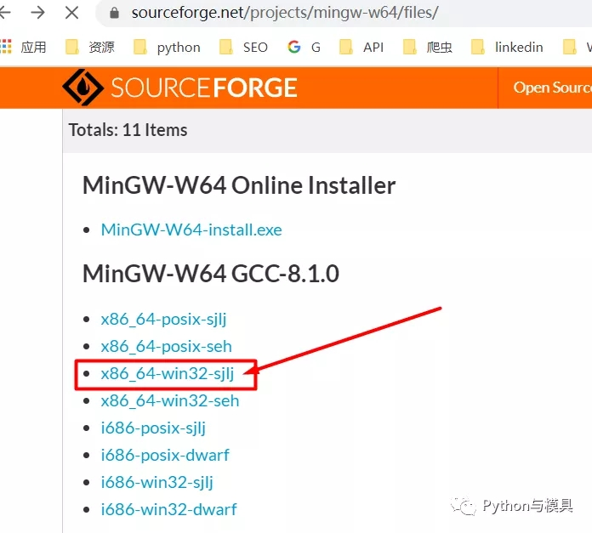

解压到c盘下，解压文件夹下的bin文件路径 配置环境变量path下

Cmd 🡪 gcc –version 检查版本号是否正确

1. 安装nuitka

pip install nuitka

1. 打包命令

nuitka --mingw64 --windows-disable-console --standalone --show-progress --show-memory --plugin-enable=qt-plugins --plugin-enable=pylint-warnings --recurse-all --recurse-not-to=numpy,jinja2,matplotlib,scipy,sqlalchemy,pandas,pygal,pyzbar,win32com --output-dir=out main.py

1. 单个exe（7Z压缩方式）

# 参考 <https://zhuanlan.zhihu.com/p/141810934>

# 参考 <https://zhuanlan.zhihu.com/p/145709868> Pyinstaller下一代接班人Nuitka的必杀技-打包成单个exe技巧谈

在Nuitka的issues里面看到，很多开发者向作者提问，希望Nuitka做到和pyinstaller一样去打包单个文件，但是作者对这个不感兴趣，我也赞同，有限的时间是用来解决C++加速和debug的，向这种可以通过第三方或者自行研究来解决，比如我们研究出来的need文件夹的方法。我们也看到pyinstaller为了做到不出错把什么文件都打包进去的做法，是大大增加了exe的大小，导致exe运行很慢；能强越强，能免则免，Nuitka才能做得更加强大，更加专业化，不走Pyinstaller的老路。***如果Nuitka把打包单个exe做进去了，可能引以为傲的启动速度就没什么可以称道的了。***

首先我们在网上找到相关的软件，需要的请自取。

7ZIP的打包GUI小工具，不用手工操作[https://github.com/lxfly2000/7zsfx](https://link.zhihu.com/?target=https%3A//github.com/lxfly2000/7zsfx)

7ZIP不支持icon的设置，修改icon图标需要的的小工具和7zsfx，放在百度网盘和QQ群内(公众号入口),打包有问题请不要在评论下方留言。没办法回复和测试评估

链接: [https://pan.baidu.com/s/1kCdZ4Jb7iGJCPRJSytKI_w](https://link.zhihu.com/?target=https%3A//pan.baidu.com/s/1kCdZ4Jb7iGJCPRJSytKI_w) 提取码: tkp9

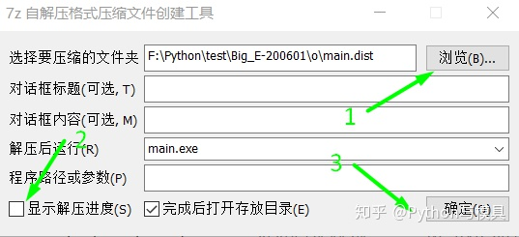

修改7ZIP压缩后的icon图标

